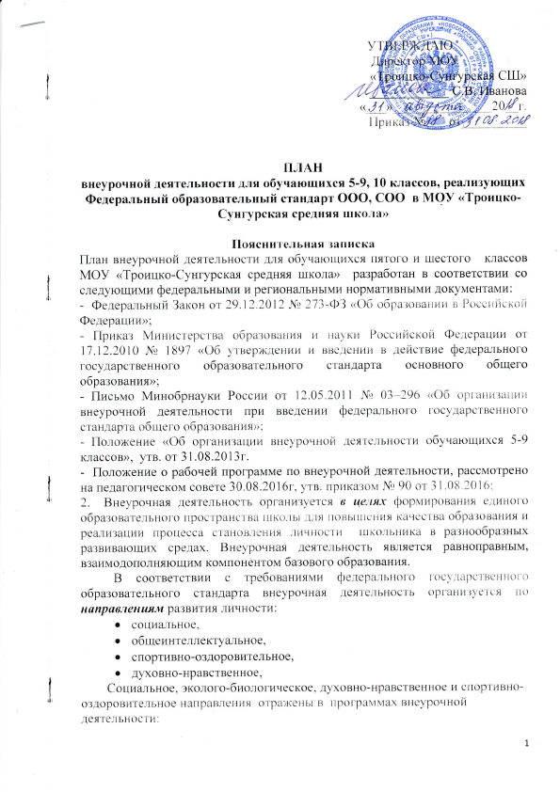

- «Шахматы», ЦДТ (2 часа),
- «Мир мультимедийных технологий», ЦДТ (2 часа),
- «Волейбол», ДЮСШ (6 часов),
- «Доброволец», ЦДТ (4 часа),
- «Тропою памяти» (2 часа),
- «Экологический туризм», ОГБОУ ДОД ДТДиМ (8 часов),
- «Практическое обществознание», ОУ (1 час),
- «Математика для всех», ОУ (1 час),
- «Юный лингвист», ОУ (1 час),
- «Юный биолог, ОУ (1 час),
- «Углубленное изучение отдельных тем курса химии», ОУ (0,5 часа).
Целью курса «Шахматы» является создание условий для развития интеллектуально-творческой, одаренной личности через занятия шахматами. Актуальность программы продиктована требованиями времени. Так как формирование развитой личности – сложная задача, преподавание шахмат через структуру и содержание способно придать воспитанию и обучению активный целенаправленный характер. Система шахматных занятий в системе дополнительного образования, выявляя и развивая индивидуальные способности, формируя прогрессивную направленность личности, способствует общему развитию и воспитанию школьника.
Целью курса «Волейбол» является создание условий для полноценного физического развития и укрепления здоровья школьников путем приобщения к регулярным занятиям волейболом, формирование навыков здорового образа жизни, воспитание спортсменов-патриотов своей школы, своего района, своей страны.
Целью курса «Мир мультимедийных технологий» является более углубленное изучение и раскрытие особенно важных элементов программы по информатике. Формирование у учащихся умения владеть компьютером как средством решения практических задач связанных с графикой и мультимедиа, подготовив учеников к активной полноценной жизни и работе в условиях технологически развитого общества.
Целью курса «Доброволец» является формирование ценностей в молодежной культуре, направленных на неприятие социально опасных привычек, ориентация на здоровый образ жизни, сознательный отказ от употребления психоактивных веществ. Кроме того, решаются следующие задачи: популяризация идей добровольчества в школьной среде, осуществление рекламно-информационной деятельности; развитие социальной системы, создание оптимальных условий для распространения волонтерского движения и активизации участия учащихся в социально-значимых акциях и проектах; вовлечение учащихся в проекты, связанные с оказанием социально-психологической и социально-педагогической поддержки различным группам населения; участие в подготовке и проведении массовых социально-культурных, информационно-просветительских и спортивных мероприятий.
Целью проектной деятельности в рамках изучения предметов математики, русского языка, литературного чтения, окружающего мира и в соответствии с планом воспитательной работы, является развитие познавательной активности обучающихся, вовлечение в социально-значимую деятельность, выявление и развитии способностей лидера и других способностей, способствующих успеху в общественной деятельности, в том числе и в работе органов ученического самоуправления.
Целью программы «Тропою памяти» является воспитание у детей чувства любви и уважения к родному селу, осознания принадлежности к нему, привитие интереса к своей малой Родине, ее истории и культуре, формирование активной жизненной позиции в отношении к родному краю.
Программа «Экологический туризм» направлена на адаптацию ребенка к процессам, протекающим в современном обществе, его социализацию в условиях современной жизни; дает профориентационные знания по профессии спасатель, пожарный, высотник, что может стать определяющим в выборе обучающимся своей будущей профессии.
При составлении программы учтены следующие разделы: «Пешеходный туризм, общая физическая подготовка», «Экология родного края», «Биологическая система и уровень организации жизни», «Природа и человек. Охрана природы». В ходе занятий проводятся экскурсии, экологические десанты. Ребята занимаются фототворчеством, природоохранной и исследовательской деятельностью. Разрабатывают учебно-исследовательские проектные работы по направлениям: история края и знаменитых людей; развитие оздоровительного познавательного сельского туризма; рациональное использование природных богатств совей малой Родины. Организую работу в социуме с представителями организаций. Принимают участие в организации детского волонтерского движения. Данная деятельность указывает на то, что в туристской деятельности должны интегрироваться такие основные аспекты воспитания, как нравственный, трудовой, физический, патриотический, интеллектуальный, эстетический, экологический.
Проект - турнир игры в шахматы в рамках которого ребята соревнуются в умении играть в шахматы.
Конкурс «Мир презентаций» на лучшую презентацию о школе.
Проект-выставка «Цветы – земной красы начало» на котором ребята знакомятся с декоративными культурами, изготавливают любимый цветок из различных материалов, организуют выставку работ.
Проект «Красная книга Ульяновской области. Своя Красная книга», в рамках которого школьники проводят исследования редких растений Ульяновской области.
Проект «Спортивная суббота», цель, которого заключается в создании условий для сохранения и укрепления здоровья обучающихся, пропаганде среди обучающихся здорового образа жизни, в повышении, работоспособности, продуктивности обучения, а так же в повышении уровня физической подготовленности, достижении высоких результатов в спорте.
Организация внеурочной деятельности обучающихся 5-9, 10 классов выстроена в едином образовательном пространстве за счет использования ресурсов образовательного учреждения и учреждений социума.
Исходя из задач, форм и содержания внеурочной деятельности, для ее реализации в учреждении использована оптимизационная модель (на основе оптимизации всех внутренних ресурсов образовательного учреждения и учреждений социума). Модель внеурочной деятельности на основе оптимизации всех ресурсов предполагает, что в ее реализации принимают участие все педагогические работники. В этом случае координирующую роль выполняет классный руководитель, который в соответствии со своими функциями и задачами: взаимодействует с педагогическими работниками общеобразовательных учреждений; организует в классе образовательный процесс, оптимальный для развития положительного потенциала личности обучающихся в рамках деятельности общешкольного коллектива; организует систему отношений через разнообразные формы воспитывающей деятельности коллектива класса, в том числе через органы самоуправления; организует социально значимую, творческую деятельность обучающихся.
Кадровое и методическое обеспечение соответствует требованиям плана внеурочной деятельности.
Занятия проводятся во второй половине дня в кабинетах не задействованных в данный момент в учебном процессе. Занятия секции «Волейбол» проводятся в спортивном зале.
Расписание занятий внеурочной деятельности составлено в соответствии с действующими СанПиНами и соответствует различным сменам видов деятельности младших школьников.

